如何使用RunMacro调用Office文档录制的宏
宏是微软公司为其OFFICE软件包设计的一个特殊功能，软件设计者为了让人们在使用软件进行工作时，避免一再地重复相同的动作而设计出来的一种工具，它利用简单的语法，把常用的动作写成宏，当在工作时，就可以直接利用事先编好的宏自动运行，去完成某项特定的任务，而不必再重复相同的动作，目的是让用户文档中的一些任务自动化。
OFFICE中的WORD和EXCEL都有宏。Word提供了两种创建宏的方法：宏录制器和Visual Basic编辑器。宏将一系列的office命令和指令组合在一起，形成一个命令，以实现任务执行的自动化。
一、启用本地Office中宏功能。
一般默认情况下MS Office中Word中的宏是启用的，Excel中的宏是禁用的。下面截图说明Excel文档中启用宏功能的步骤：
1.本地打开一个Excel：找到“选项”菜单项(截图以office2010为例)
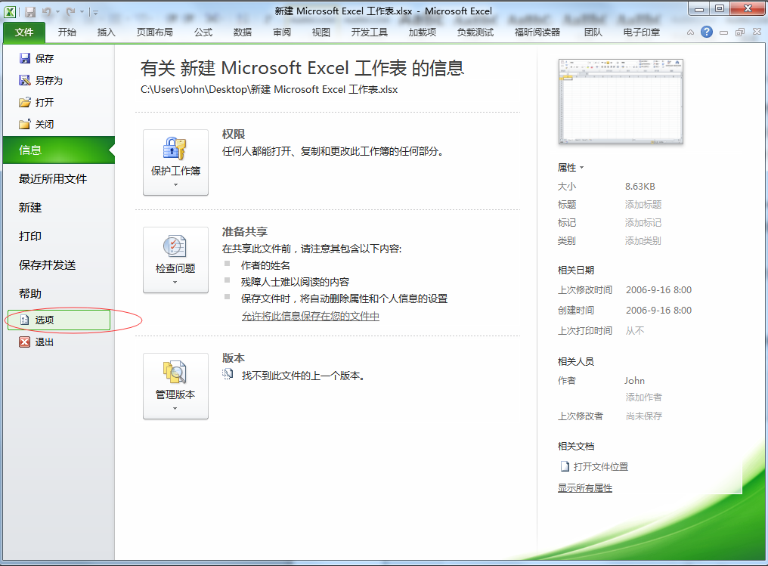
2.信任中心→宏设置→启用所有宏，信任对VBA工程对象模型的访问

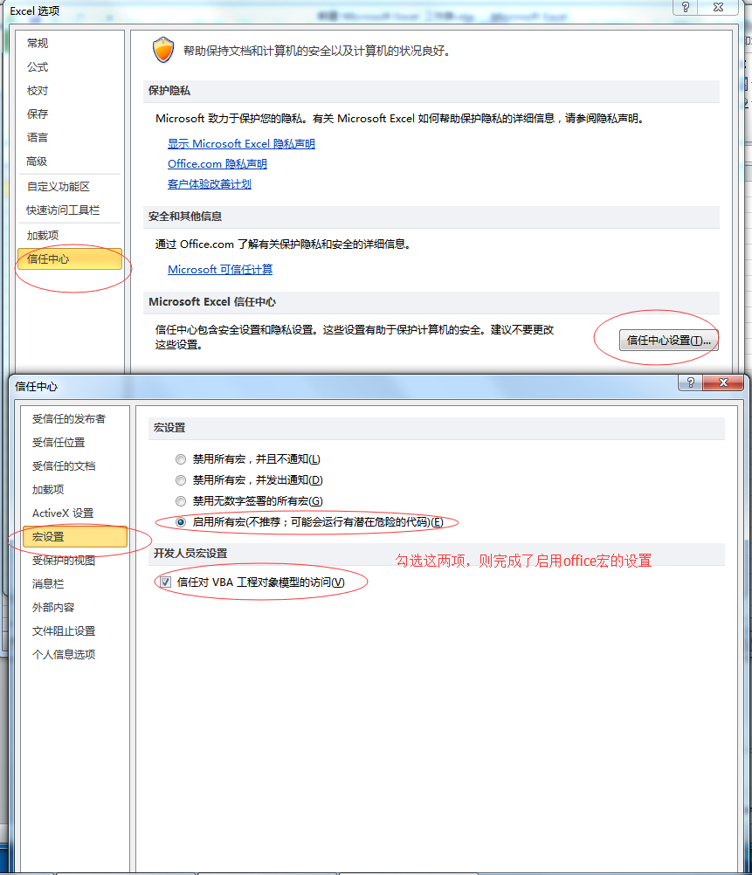

3.Word中启用宏同理，此处不再赘述。
二、如何在office文档中录制或者编辑宏（以Word文档为例）。
例如：我们录制一个“在文档光标处插入一个名叫”PO_table”的书签”。
1.word中创建宏的第一种方式：录制宏，客户端本地打开一个word文档，点击“视图”—>“宏”开始录制宏。
(1)创建宏并命名：
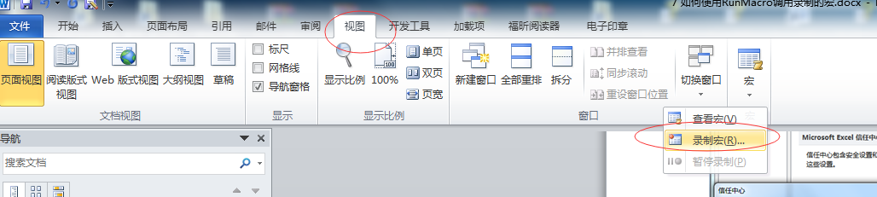
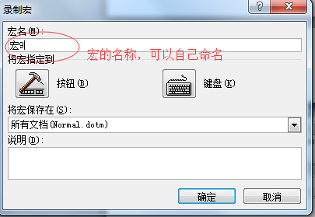
(2)开始录制宏:插入一个名叫“PO_table”的书签
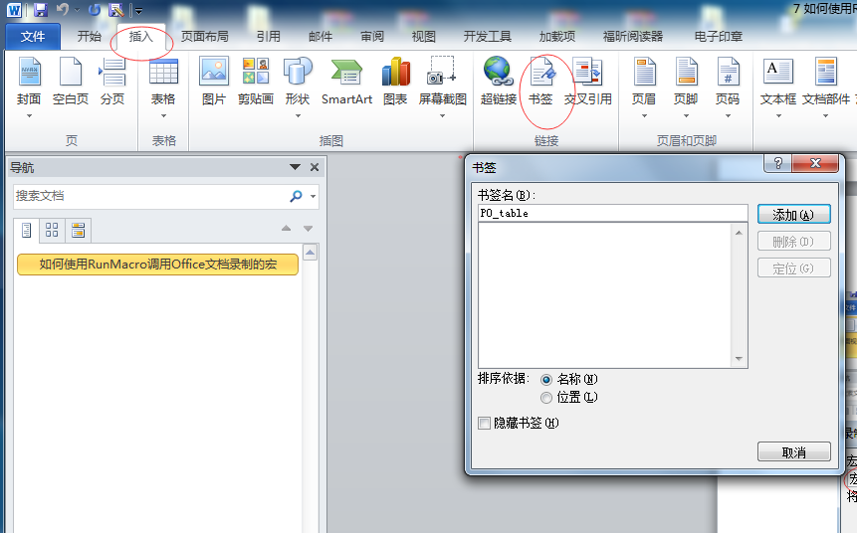
(3)停止录制，该宏录制结束，功能就是插入一个名叫“PO_table”的书签
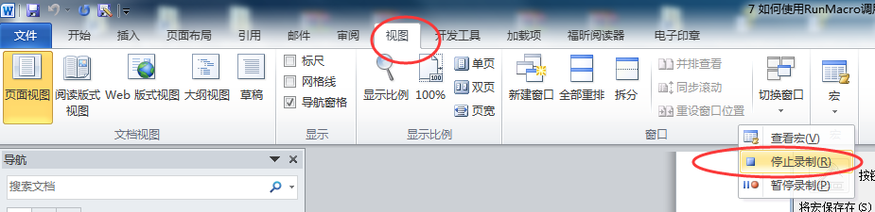
(4)打开宏编程器，查看宏代码(所有宏代码是VBA语言编写的，符合VBA语法规则)
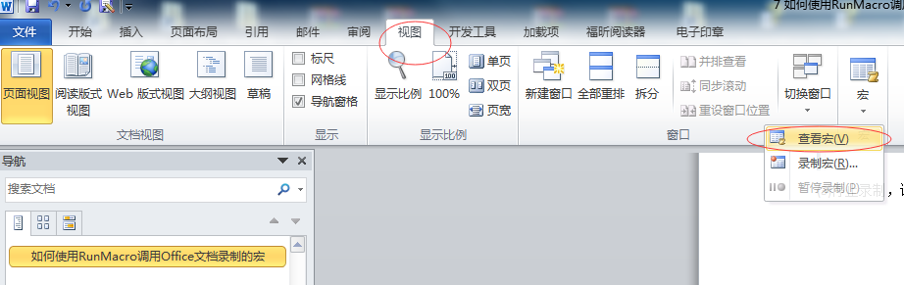
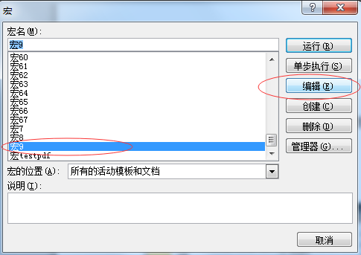
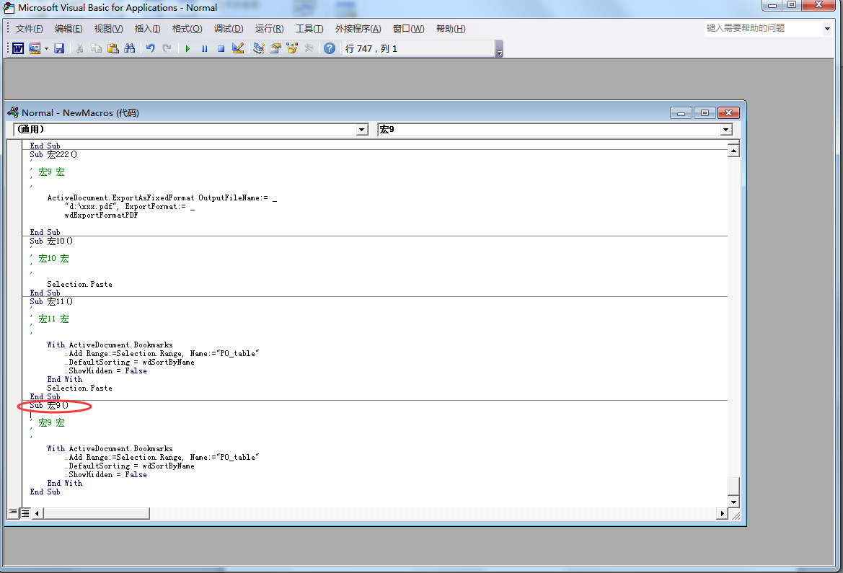
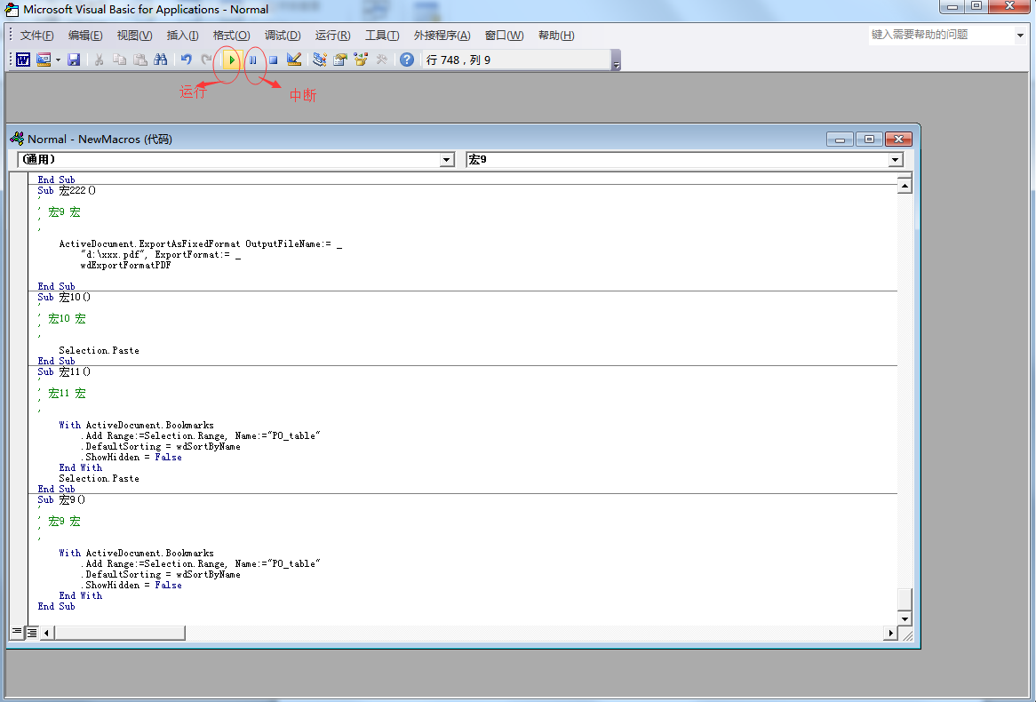
(4)删除刚才录制宏时插入的“PO_table”书签，打开宏编辑器执行刚才录制的宏9，查看文档中是否插入了一个名叫“PO_table”的书签。
①删除之后文档中没有任何书签：
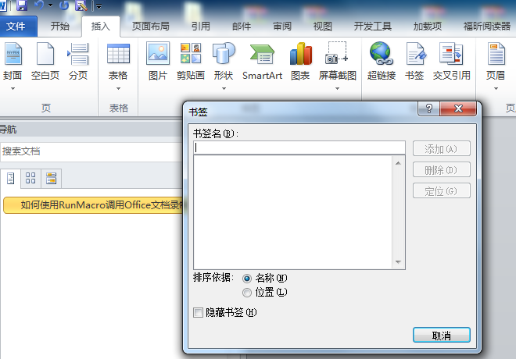
②运行刚才录制的宏：
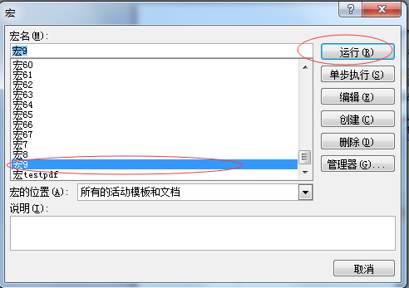
③查看执行宏9后文档发生的变化：
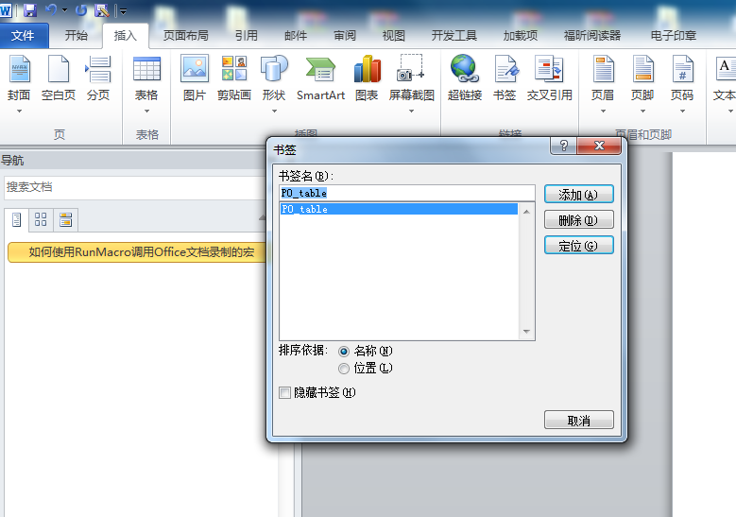
总结：上述②步骤结束以后，发现文档中插入了一个名为“PO_table”的书签，说明宏9执行成功。
2.Word中宏的第二种创建方式：编辑宏。
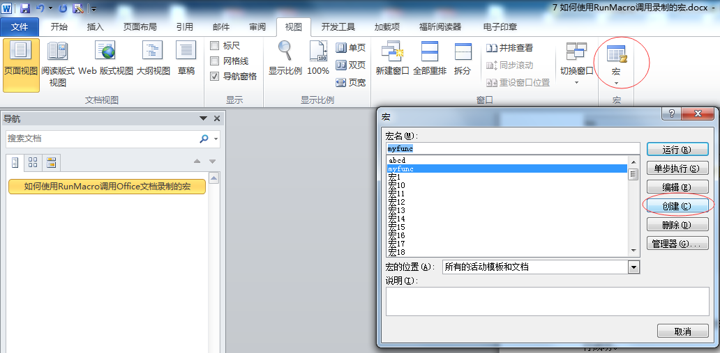
这里可以创建一个宏，宏的语法完全符合VBA语法，不了解VBA的 用户在编辑宏之前可以网上查找资料学习一下VBA的相关接口和用法，下面我们编辑一个简单的宏，功能就是弹出一个提示框。
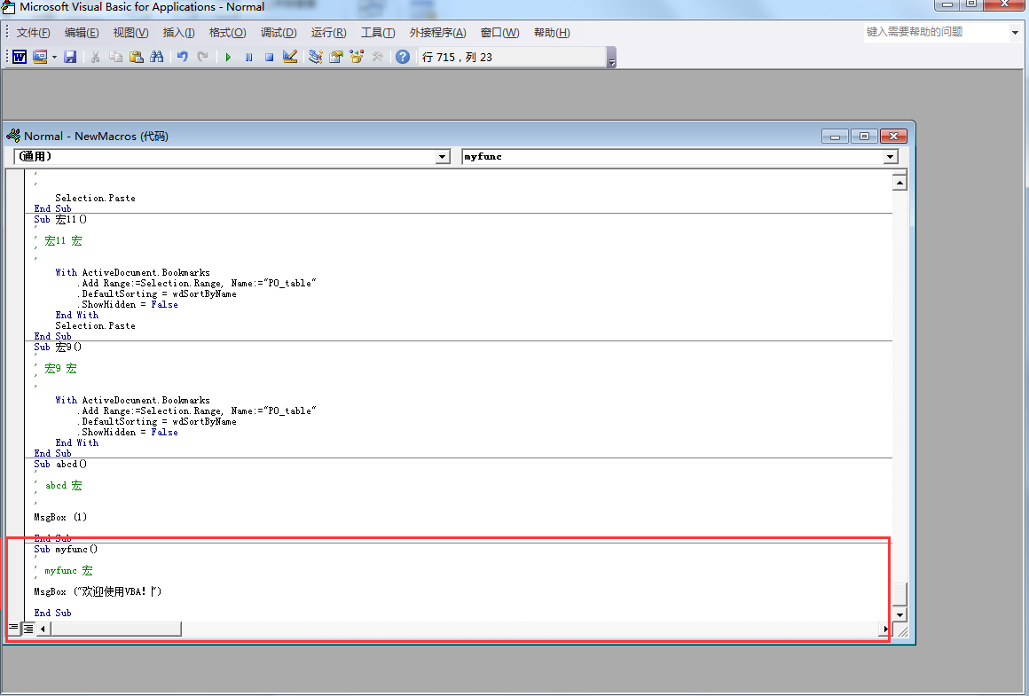点击运行：
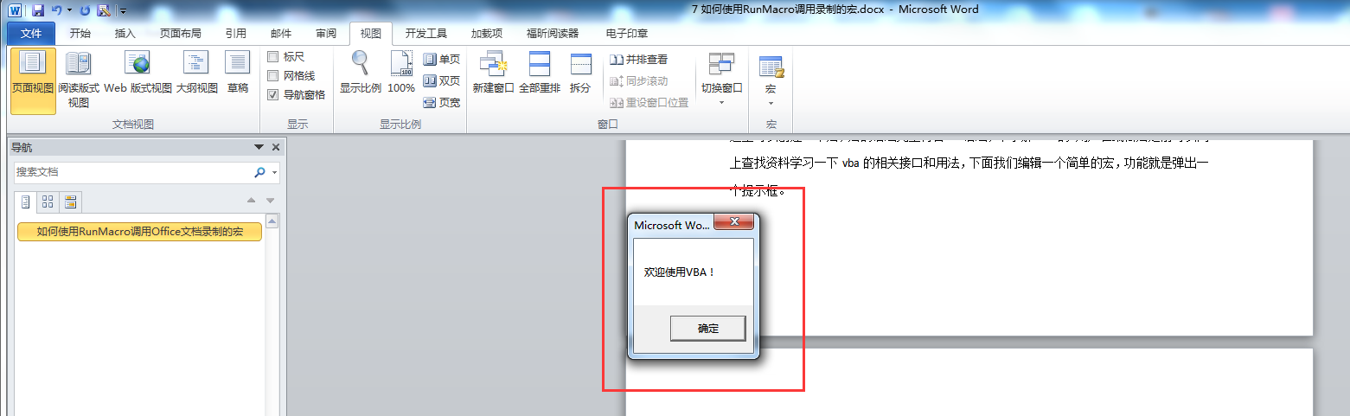三、PageOffice调用文档中录制或者编辑的宏。
PageOffice使用 RunMacro 方法在在线打开的PageOffice文档中执行已录制的宏指令或者新编写的宏指令（VBA代码）。PageOffice可以运行文档中无返回值和有返回值的宏指令。
1. PageOffice运行文档中无返回值的宏指令。
document.getElementById("PageOfficeCtrl1").RunMacro( MacroName, MacroScript );
参数 | 描述
MacroName | 字符串类型，表示宏指令名称。
MacroScript | 字符串类型，表示要执行的宏指令代码，可选。

注: ① 缺省该参数时，在客户端调用时，会根据宏指令名称执行打开的文档中已录制或存在的宏指令；如果传递该参数，就直接执行该参数中的宏指令。这里的宏指令指的是完整的VBA函数字符串，必须包含函数的开始和结束，并且函数的名字要和MacroName参数指定的函数名字完全相同。
②当参数MacroScript中有多句宏指令代码时，请把每句代码单独放一行（VBA的要求），注意回车换行。

示例：
1.执行无返回值宏命令，弹出消息框
如，在页面上放一个TextBox控件，将其“TextMode”属性设置为“MultiLine”；再放一个普通的按钮“Button”，给其添加一个“onclick”事件，命名为“RunMacro”。在TextBox中输入宏命令后，点击按钮执行Js函数RunMacro()，弹出消息框
如，在TextBox中输入代码如下（注意：每句代码占一行）：
Sub 宏1()
MsgBox "消息框"
End Sub
JS代码如下：
<SCRIPT type="text/JavaScript">
function RunMacro(){
document.getElementById("PageOfficeCtrl1").RunMacro( "宏1", document.getElementById("TextBox1").value);
}
</SCRIPT>

注:演示效果请参考Samples示例的高级功能二、12、执行文档中的宏命令（以Word为例）（专业版、企业版）（RunMacro）并结合pageoffice客户端开发帮助。

2.执行有返回值宏命令，弹出消息框
如，在页面上放一个普通的按钮“Button”，给其添加一个“onclick”事件，命名为“RunMacro2”，点击按钮执行Js函数RunMacro2().
JS代码如下：
<SCRIPT type="text/JavaScript">
function RunMacro2(){
var value=document.getElementById("PageOfficeCtrl1").RunMacro("myFunc1", 'Function myFunc1() \r\n myFunc1 = "123" \r\n End Function');
document.getElementById("PageOfficeCtrl1").Alert(value);
}
</SCRIPT>
注:演示效果请参考Samples示例的高级功能二、44、执行文档中有返回值的宏命令（以Word为例）（专业版、企业版）（RunMacro2）并结合pageoffice客户端开发帮助。

